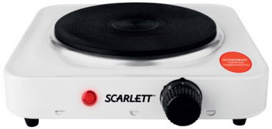

Електрична плитка торгової марки «SCARLETT», модель SC-HP700S01, 1000W, 220-240V, 50 Hz, виробник Хоум елктронікс лімітед, Китай, дата виробництва 06.2017. Відповідно до протоколу випробувань ДП “Укрметртестстандарт” від 11.06.2018 №0794-1-2018 не відповідає вимогам стандарту ДСТУ ЕN 60335-2-9:2014 за пунктом: 7.12 - інструкція не містить необхідної інформації у перекладі української мовою.10.1- відхилення споживаної потужності за нормальної робочої температури від номінальної споживаної потужності більше ніж +5%, а саме: +9,2 % (серйозний рівень ризику - можливе замикання проводки, пожежа).

